高低温（湿热）系列
----------------------------------------------------------------------------------------------------------------------

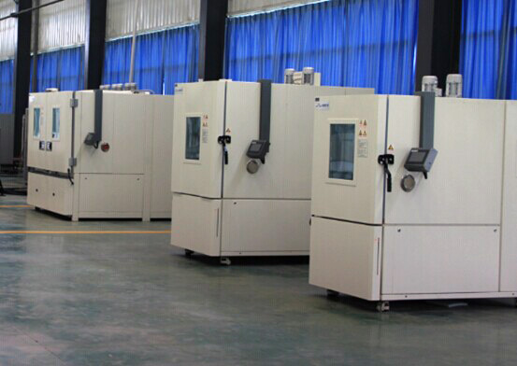

该系列产品被广泛运用于电子器件、机电产品、材料能源、医药化工到汽车航天等行业。可对各种工业制品在研发、生产、检验等环节进行恒定湿热及高温交变（湿热）等试验。基于卓熙专利的平衡调温调湿控制系统（BTHC），动态PID及水蒸气分压控制，技术成熟、精度极高，通过相关接口均可进行网络控制及数据采集。产品绿色环保、省耗节能。

以下为该系列产品子目录：
----------------------------------------------------------------------------------------------------------------------

高低温（湿热）试验箱(SDJ系列）
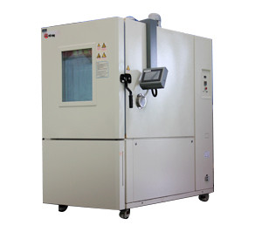
执行与满足标准：GB/T2423.1 / IEC60068-2-1、GB/T2423.3 / IEC60068-2-78、GB/T2423.4 / IEC60068-2-30、GB/T2423.34 / IEC60068-2-38、JESD22-A100-C、JESD22-A101- C

用途：

特点：
Особенности:
·32位智能可编程控制器
处理速度快，界面显示清晰。具有多种语言选择，试验数据U盘存储及局域网端口等功能。
·标准试验条件程序下载
·故障追溯及自动检测功能
试验箱发生故障之前的运行状态会被自动记录并保存。将其转发至就近服务窗口即可实施远程故障诊断，集成检修。
·远程监控通讯及短信报警
无需任何驱动程序尽可简单地通过局域网对设备进行远程监控。预设手机号码后即可实时收到设备故障报警信息。

技术参数：

型 号 | SDJ
 | 201 | 202 | 205 | 210 | 401 | 402 | 405 | 410 | 701 | 702 | 705 | 710
温度范围 | -20℃ ~100℃（150 ℃） |  |  |  | -40℃ ~100℃（150℃） |  |  |  | -70℃ ~100℃（150℃）
温度波动度 | ± 0.5 ℃
温度偏差 | ± 2 ℃
湿度范围 | 30%-98%RH
湿度均匀度 | ± 2/-3%RH （≥ 75%RH 以上时）
升温时间 | -20℃~+100℃约80分钟 |  |  |  | -40℃ ~+100℃约90分钟 |  |  |  | -40℃ ~+100℃约90分钟
降温时间 | +20℃~-20 ℃约50分钟 |  |  |  | +20℃~-40 ℃约80分钟 |  |  |  | +20℃~-70℃约90分钟
内空尺寸(mm) | 01型 400 × 500 × 650 02型 500 × 600 × 700  05型 700× 800 × 900 10型 1000 × 1000 × 1000
外形尺寸(mm) | 01型 1110 × 980 × 1510 02型 1140 × 1080 × 1560  05型 1340 × 1280 × 1760 10型 1640 × 1480 × 1860
内容积 | 100 L | 200 L | 500 L | 1000 L | 100 L | 200 L | 500 L | 1000 L | 100 L | 200 L | 500 L | 1000 L
选配部件 | 通讯接口（ RS485 ），打印机，记录仪，远程监控计算机及软件，搁板，搁条，铂电阻 PT100 等
备注 | 内、外尺寸标注为：深 D ×宽W×高H；降温时间为：环境湿度20℃，空载时测得

中型高低温（湿热）试验箱

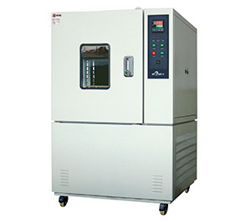
执行与满足标准：

用途：满足各种通讯、汽车、新能源、工控等行业大型组件的检测需求。
特点：
- 内容积1,800升，温变速率5℃/分
- 可满足左右两侧加电检测 ·
技术参数：
温度范围：-70～+180℃;
温变速率：5℃/分;
湿度范围：20～98%;
内尺寸：1,800L

